APPEISA
(association pour la protection des paysages contre l’éolien industriel dans le sud de l’Aisne)

Francis BOUILLON
3 rue de l’église
02310 COUPRU

Au delà des bornes, il n’y a plus de limites !

Après avoir habilement :
- obtenu les paraphes de 21 promesses synallagmatiques ! -(sur un coin de table de la cuisine des propriétaires concernés et alléchés)-
- mis un pied dans les portes des mairies de Lucy-le-Bocage et de Marigny-en-Orxois,

Le promoteur BORALEX - sans vergogne - n’hésite pas s’essuyer les pieds sur :

1 ) le vote régional indiquant que l’accroissement de l’éolien industriel n’est plus tolérable en Hauts de France.
2 ) le moratoire décidé par le conseil départemental de l’Aisne
3 ) la charte de la communauté de communes de Charly-sur-Marne
4 ) les directives élaborées et particulièrement argumentées lors de réunions : préfectorale / associations environnementales
5 ) la charte - mission coteaux - paysages de Champagne,
6 ) les contraintes évidentes imposées jusqu’alors par la Direction Générale de l’Aviation Civile, condamnée dorénavent à la myopie !
7 ) l’Invention de corridors factices et de « respirations » fallacieuses
8 ) la sécurité et les réglementations bafouées

—————————————————-

#1 ) Exaspération votée par l’assemblée des Hauts de France, la lettre de son Président Xavier BERTRAND indique : l’éolien dans notre Région, ça suffit !

#2 ) Pour le Conseil départemental, le temps de la réflexion est venu face à la saturation de ces machines gigantesques inutiles (paragraphe 5) dans notre paysage,. Un moratoire contre cette envahissement a été plébiscité par les élus, il ne serait pas saugrenu que BORALEX en prenne connaissance !

#3 ) À quoi sert le vote des élus de la C4 ? (communauté de commune de Charly-sur Marne) désignant inadéquate une proximité inférieure à 650 m / aux premières habitations.
Dernièrement, le vote des délégués communautaires de la CARCT à propos du parc des Grandes Noues a été sans appel :
54 contre, 2 pour, 14 abs
Proches, avec une vue imprenable sur ces machines, les habitants des fermes : d’Issonges, de Ventelet, de la Longue, de Paris, devront subir les nuisances de ces éoliennes industrielles surplombantes - 180m de haut (Picoterie 130m)

#4 ) La proximité de la départementale 1003, où plus 5500 véhicules /jours sont comptabilisés, aurait dû alerter lors l’instruction de ce projet. En effet, la prescription d’un éloignement plus sécurisant de 2 hauteurs de machine / route structurante avait été ardemment débattue lors de réunion en préfecture , qu’à cela ne tienne, BORALEX n’en a cure !
Ainsi, le nombre de personnes exposées dans un rayon de 500 m (scénario de projection de tout ou partie de pale) pour l’éolienne E06 = 64,869 personnes, E04 = 20,837, E05 = 20,847 ! Peut-on arrêter de tenter le Diable ?
Fait rarissime est-il mentionné !?
localement, 2 occurrences démentent cette assertion :
- Priez le 05/08/2017 bris d’une pale en son milieu pour des raisons restées inconnues
- La Picoterie, déchirement de pale juin 2019 (non répertoriée dans l’étude de dangers / BORALEX)

#5 ) Se permettre de bafouer la charte -Missions Coteaux- en minimisant l’impact de ce projet - Ouest Château-Thierry - par la présence d’un parc existant est inepte.

Le parc de la Picoterie est en état de pré-friche industrielle, au point que nous sommes maintenant étonné de voir, de temps en temps, 2 ou 3 éoliennes tourner.
Pourtant, le vocable proféré lors de sa mise en place ne cessait d’être approbateur : c’est un choix de société, nous allons dans le bon sens, etc, etc.
Le résultat est pitoyable ! prévu pour un facteur de charge de 2600h/année celui-ci n’a jamais dépassé 2140h, pour se situer en 2018 au alentour de 680h, et depuis c’est anecdotique… Dans notre région, quoiqu’on en dise ,quoiqu’on en veuille, les vents à dominantes sud/sud/ouest sont médiocres - 5,5m /s arrêtons de nous laisser ballader, la moyenne départementale est :
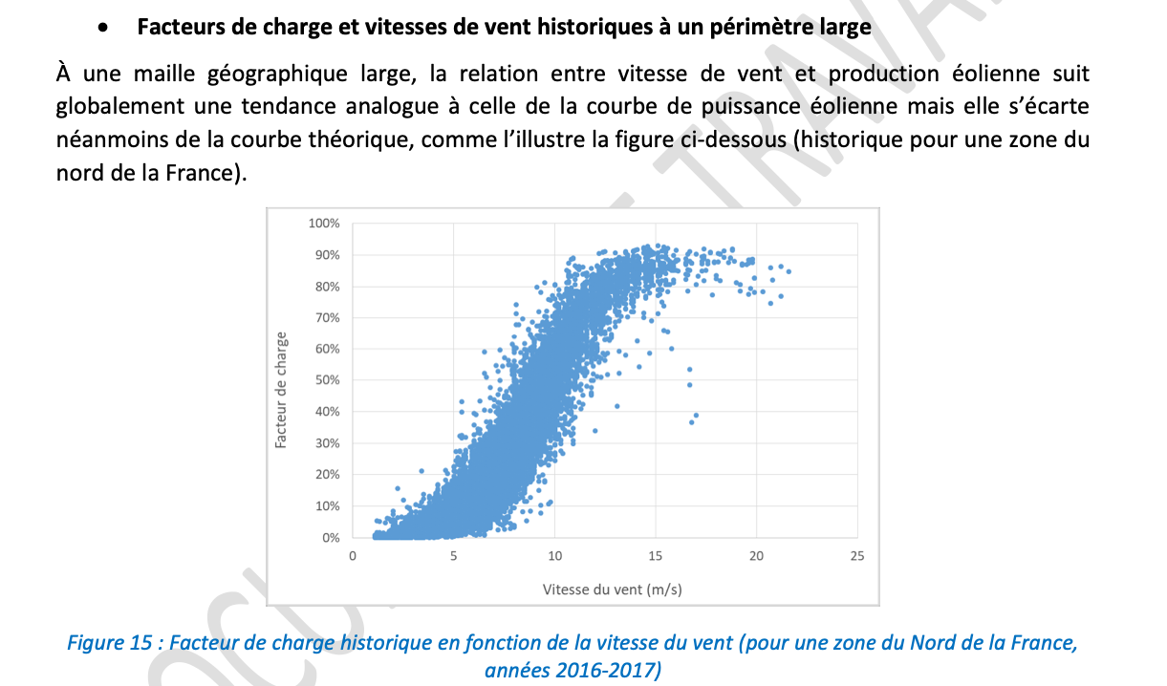
2006 h/année (donnée EDF Enr) facteur de charge = 17, 60%, (la moyenne nationale se situant autour de 22%) ci-dessous le diagramme publié par RTE

Revendu à temps par le promoteur « La Compagnie du Vent « à ENGIE (même adresse), peu importe, il suffit de faire illusion avec un portefeuille boursier en « croissance » !
Non viable, n’ayant aucunement participé à une diminution de la production de CO2, ce parc n’existera bientôt plus.
Quant au projet de Coupru, il y a bien des raisons pour lesquelles il n’est pas mis en oeuvre !

#6 ) Réjetées aux limites des communes voisines (Coupru, Bézu-le Guèry, Montreuil-aux lions, auraient-elles déjà émis un avis défavorable ?). Les positions WGS des éoliennes E04, EO5, EO6, imposaient l’obligation minimale des 1000 pieds (ce qui a contraint à une disposition« au chausse-pieds « et dangereuse du projet de Coupru). Les organismes : Syndicat des .Énergies Renouvelables et France Energie Eolienne, semblent avoir réussi à faire « tordre le cou » à cette prévenance édictée pour la sécurité de l’aviation Civile,
Concernant ce projet, les altitudes NGF des éoliennes E04, EO5, EO6, qui sont à 210 et 212m, culmineront à 390 m donc bien à l’ouest des 304,m80 (cote imposée précédemment -projet de Coupru), ligne nord sud du plan ci-dessous
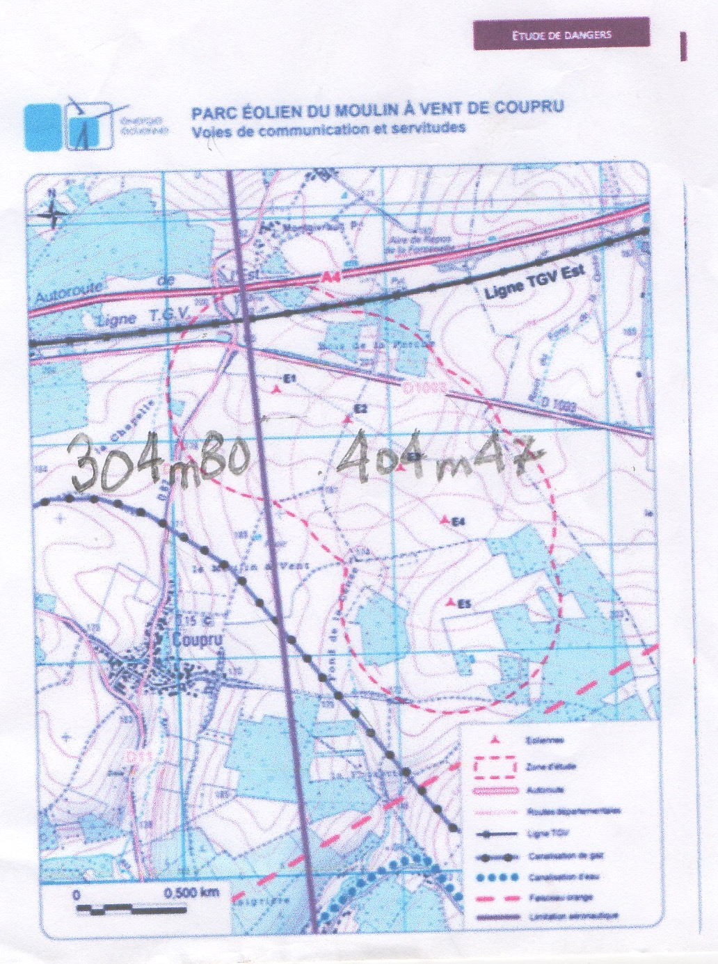

et ceci, juste dans l’axe de la piste de Roissy-Charles De Gaulle, précisément à l’endroit où les avions s’engagent dans la prise de cet axe pour la procédure d’atterrissage !
Je demande qu’une étude détaillée soit entreprise afin de déterminer si, vis à vis de la sécurité requise, il y a opportunité à encombrer cet espace

#7 ) Il est allégué une continuité de parcs !?
alors que celui projeté est composé de deux parties distinctes de trois aérogénérateurs, participant au mitage du paysage.

l’Art de se payer de mots ?
Des respirations conséquentes devront être ménagées 10 à 15 km (sic)
Quant au »x » corridor »s » !? où pourront se déporter les vols d’oies sauvages et autres migrateurs ?
(7 passages vus lors de mois de sept 2020, composées de 5 à 8 groupes d’une vingtaine d’oiseaux ) du nord vers le sud ,venant de Lucy-le Bocage et traversant le ciel de Coupru

#8 ) L’entreprise Boralex dans « son soucis de grande transparence » stipule que durant « les travaux, les conducteurs seront qualifiés et disposeront de leur autorisation de conduite, que les engins seront vérifiés 2 fois par an par une société agréée, qu’une attestation de formation ou un titre d’habilitation aux travaux et au sauvetage en hauteur seront exigés ! il est même clamé que , ces exigences seront applicables pour le personnel Boralex et pour les sous-traitants ! »
Qu’en est-il du grave accident qui a provoqué des blessures indéfectibles ?
Le technicien héliporté au CHU d’Amiens serait sorti de l’hôpital… telle a été la réponse laconique à UNE seule question que j’ai eu « LE DROIT « de poser lors d’une réunion à la mairie de Lucy-le Bocage !
Depuis, aucune réponse, personne ne semble s’inquiéter davantage de son état de santé Les 2 enquêtes diligentées ne semblent pas provoquer de curiosité…
Pourtant, un tracteur a été consigné sur place, ce matériel était-il agrée ? Le propriétaire de celui-ci possédait-il une attestation de formation ou un titre d’habilitation ?
Cet accident dramatique ne semble pas mériter son inscription dans le l’étude de dangers / BORALEX - Tableau de l’Accidentologie Française

Sans autorisation légale, un nouveau mât a été érigé

ref :
Ministère de l’Environnement, de l’Énergie et de le Mer
Direction Générale de l’Aviation civile
ref :0110/DRP/LMU du 19/12/2016
Aussi, au regard du droit, les données recueillies devraient -me semble t-il - être réputées illicites…

Je demande l’invalidité des mesures retenues, et,
un questionnement sur la probité du dossier déposé

